Lampiran 1
Riwayat Hidup
RIWAYAT HIDUP
IDENTITAS DIRI
Nama : Nur Asrifah Rahmah
Tempat dan Tanggal Lahir : Pare-Pare, 3 Juni 1998
Status : Lajang
Pekerjaan : Mahasiswa
Alamat : Kompleks Bukit Nirwana A7
No. Telp/Hp : 085871517699
Email : ifarahmah5@gmail.com
PENDIDIKAN FORMAL
1. TK Mutmainah Tahun Lulus : 2003
2. SD Islam Athirah Tahun Lulus : 2010
3. Mts Al-Zaytun Tahun Lulus : 2013
4. Ma Al-Zaytun Tahun Lulus : 2016
PENGALAMAN ORGANISASI
  - 2017-2020 Anggota Divisi Marketing Badan Penerbitan Pers Mahasiswa (BPPM Pasoendan)
Makassar, 11 Juli 2020

Nur Asrifah Rahmah
Lampiran 2
PEDOMAN WAWANCARA
1. Informan Inti (Mahasiswa Kota Bandung yang berasal dari suku bugis)
- Apakah anda merasakan ada nya perbedaan ketika berada di lingkungan budaya sunda?
- Bagaimana cara anda mengelola pesan dengan lawan bicara yang berlatar belakang suku bugis?
- Apakah ada perbedaan dengan cara penyampaian komunikasi dengan lawan bicara yang ada di lingkungan budaya sunda?
- Apakah pernah terjadi miss komunikasi dengan lawan bicara yang berada di lingkungan budaya sunda?
- Bagaimana cara meminimalisir terjadi nya miss dalam komunikasi?
- Dengan perbedaan dialek bugis apakah pernah merasa asing atau berbeda dengan lawan bicara?
- Bagaimana tanggapan anda tentang orang-orang yang menganggap suku bugis keras?
2. Informan Ahli (Budayawan Muda Sulawesi Selatan)
- Bagaimana pandangan anda tentang budaya saat ini?
- Apakah shock culture pasti dirasakan oleh semua orang yang datang ke lingkungan yang baru dan memiliki budaya yang berbeda?
- Nilai apa yang selalu di tanamkan dan di pegang teguh oleh orang bugis?
- Perbedaan yang sangat menonjol antara suku bugis dan suku yang lain?
- Pesan dan harapan anda bagi orang bugis yang merantau dan tetap mempertahankan budaya dan dialek sendiri?
3. Informan Akademisi (Dosen Budaya Universitas Pasundan)
- Apakah budaya sunda merupakan budaya yang welcome terhadap budaya yang lain?
- Di dalam teori etnografi apakah budaya bisa dikaji menggunakan etnografi komunikasi?
- Di dalam budaya ada bahasa, bagaimana kaitan antara budaya dan bahasa?
- Apakah budaya penting untuk di pertahankan?

Lampiran 3
Pedoman Wawancara Informan Ahli
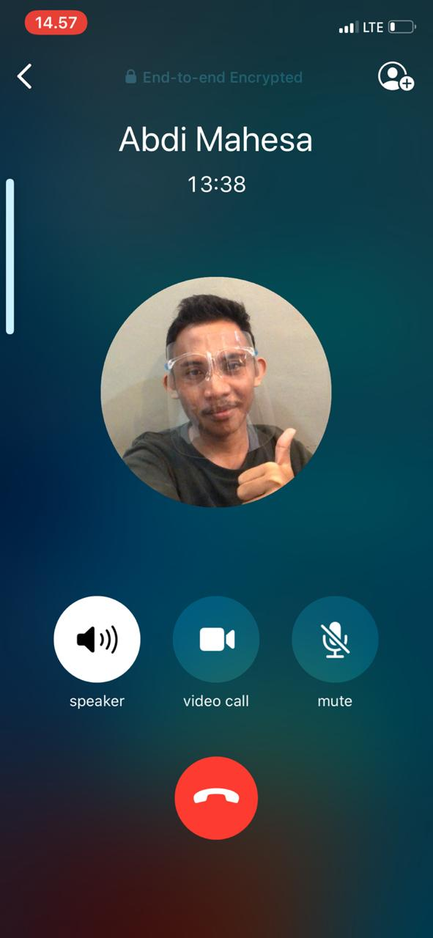
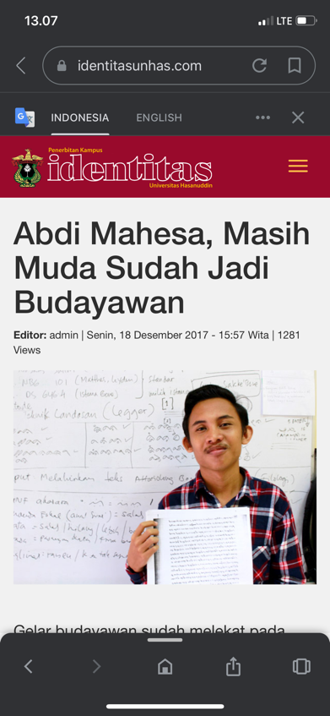
Informan ahli (Budayawan Muda Sulawesi Selatan)
Nama : Abdi Mahesa
Profesi : Budayawan
N : Bagaimana pandangan anda tentang budaya saat ini?
A : budaya saat ini memiliki perubahan yang sangat drastis baik secara nilai, kualitas dll. Sehingga terjadi suatu penurunan dan keadaaan budaya semakin tidak jelas dan tidak diketahui keberadaan nya.
N : Apakah shock culture pasti dirasakan oleh seseorang yang datang ke lingkungan yang baru dan memiliki budaya yang berbeda?
A: shock culture pasti terjadi dan sangat wajar di rasakan semua orang yang datang ke dalam suatu budaya yang sangat berbeda dari budaya asli mereka. Bahkan shock culture bisa mengakibatkan seseorang stres dan merasa tidak terima dengan keadaan tersebut, ini menjadi hal yang sangat berbahaya jika tidak dibiasakan dengan beradabtasi. Kunci nya ada di adaptasi. Shock culture memiliki beberapa tahapan yaitu: tahap pertama honeymoon phase yaitu fase yang dimana seseorang merasa senang datang ke tempat tersebut karena memang menginginkan nya. Tahap kedua the crisis phase fase dimana seseorang merasa asing di lingkungan baru karena perbedaan yang sangat berbeda dari asli nya. Tahap ketiga the adjustment phase fase dimana sudah mulai berinteraksi di lingkungan yang baru dan fase yang terakhir bi-cultural phase fase dimana seseorang sudah mulai menyesuaikan diri dengan menjalankan 2 kebudayaan yang berbeda sekaligus.
N : nilai apa yang selalu di tanamkan dan di pegang teguh oleh orang bugis?
A: pertama, nilai berakal (to mari akkaleng) artinya memiliki akal yaitu nilai dalam berakal budi pekerti pikiran dan mampu menganalisa baik dan buruk. Kedua, to ripuji artinya orang yang disukai bermanfaat bagi orang lain pembawa kebaikan dan kedatangan nya selalu di nantikan karena membawa kebahagiaan. Ketiga, makkiade arti nya beradat dan santun mampu menempatkan diri mempertahankan tanpa berkorbankan sesuatu yang ada di diri nya. Keempat, mappekkatau arti nya memanusiakan manusia memandang manusia secara humanis tanpa membeda-beda kan ilahia yang dimiliki. Kelima, magetting artinya keteguhan yaitu bersifat jujur malempu, pintar macca. Dan mampu menerapkan nilai kebaikan.
N : perbedaan yang sangat menonjol antara suku bugis dengan suku yang lain?
A : watak dan mental yang berbeda. Mental orang bugis dikenal sebagai passompe artinya perantau. Dalam hal ini kedatangan perantau bugis di nusantara ada 3 hal pertama, ekonomi mencari peruntungan dan memperbaiki nasib. Kedua, mencari ilmu untuk menambah pengetahuan wawasan dan pengalaman. Ketiga, siri’ arti nya rasa malu yaitu meninggalkan untuk membangun mendirikan rasa hormat mappatettong siri’. Masyarakat suku bugis juga memiliki sifat macca (pintar), disamping itu juga harus sogi (banyak uang), dan pandrita (pemegang agama) atau yang sering disebut ulama.
N : pesan dan harapan anda bagi masyarakat bugis yang merantau dan tetap mempertahankan budaya dan dialek yang dimiliki?
A : pesan nya bangunlah kerukunan yang bagus dan baik dimanapun kalian berada, mampu menyesuaikan keteladanan. Untuk dialek tetaplah pertahankan dan di tonjolkan karena gaya sebagai penanda identitas diri. Jangan takut dan malu untuk berbeda.

Lampiran 4
Pedoman Wawancara Informan Akademisi
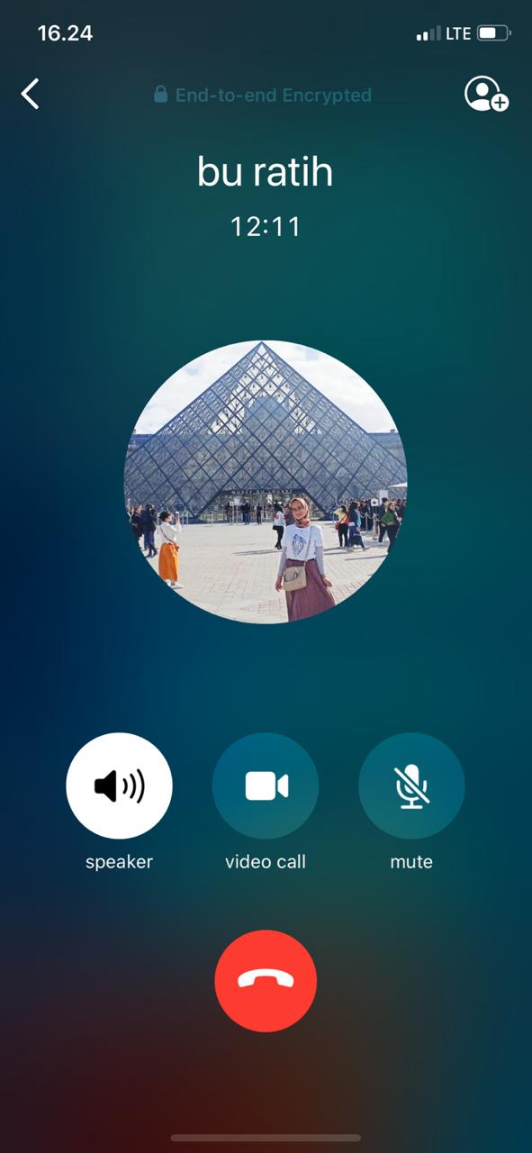

Nama : Dr. Nur Ratih Affandi, S.S., M.Si
Profesi : Dosen budaya Fisip Universitas Pasoendan.
N : apakah budaya sunda merupakan budaya yang welcome dengan budaya yang lain?
R : bukan orang sunda nya yang masing-masing mereka itu merasa segan untuk bergabung dengan orang lain takut salah. Yang memiliki satu suka aja mereka saling tidak enakan. Misalnya perkara makan, orang sunda hanya memiliki satu makanan tetapi tetap menawarkan ke yang lain, walapun hanya sekedar basa basi. Jadi jika dilihat dari kacamata luar yang bukan orang sunda kelihatan nya seperti tidak mau kenal dan gabung atau sendiri-sendiri. Mereka sebenarnya jika sudah dekat juga solidaritas dan komonal juga cuman karena rasa yang tidak enakan terlihat sombong.
N : di dalam teori etnografi apakah budaya bisa dikaji menggunakan etnografi komunikasi?
R : jelas sangat bisa karena budaya dan komunikasi tidak bisa di pisahkan. Jika kita ingin membicarakan budaya saja tidak mungkin tanpa ada nya komunikasi. Karena manusia yang kita teliti tidak bisa lepas dari yang nama nya komunikasi. Misalnya simbol-simbol yang digunakan suku sunda atau suku bugis simbol yang mereka gunakan untuk mengkomunikasikan suatu makna dan makna yang disampaikan oleh simbol artinya ada komunikasi non verbal. Bahkan tidur nya manusia dia sedang berkomunikasi dengan diri dan dan orang lain dan sebagai simbol dia sedang istirahat dan itu merupakan sebuah pesan. Selama manusia hidup sampai dia mati semua mengandung pesan, bahkan saat manusia mati dia sedang mengkomunikasikan bahwa dia sudah selesai.
N : Di dalam budaya ada bahasa, bagaimana kaitan antara budaya dan bahasa?
R : “budaya didalam bahasa, bahasa di dalam budaya itu panah nya bolak balik. Ketika kita berbudaya pasti kita berbahasa, ketika kita berbahasa pasti kita punya budaya. Seperti budaya di lingkungan sunda kata punten atau permisi itu berarti suatu kultur kita tidak asal masuk atau lewat di depan orang atau rumah orang lain. Ketika kita masuk ke kultur arab kemanapun kita pergi bahkan hanya ke warung saja kita mengucapkan assalamualayk berarti itu ada bahasa di dalam budaya dan budaya di dalam bahasa begitu juga sebalik nya”.
N : apakah budaya penting untuk di pertahankan?
R : tidak ada yang abadi dalam sebuah budaya karena, budaya itu sesuatu yang dinamis, seperti contoh banyak yang bilang budaya indonesia saat ini sudah punah tetapi pada kenyataan nya tidak punah tetapi budaya Indonesia itu mulai beradaptasi orang Indonesia sekarang udah aware dengan kesehatan dan contoh lain orang Indonesia kalau belum makan nasi belum dikatakan makan tapi saat ini sudah mulai beradaptasi, budaya memakai baju kebaya bukan berarti mereka melupakan kebaya tetapi mereka beradaptasi. Hakikatnya manusia itu dari jaman purba dahulu kala sampai jaman khalifah sampai dengan sekarang terus beradaptasi untuk mempertahankan kehidupan mereka. Budaya tetap kita lestarikan untuk mempertahankan diri.
Lampiran 5
Wawancara dengan Informan Inti (Moh Indmas)
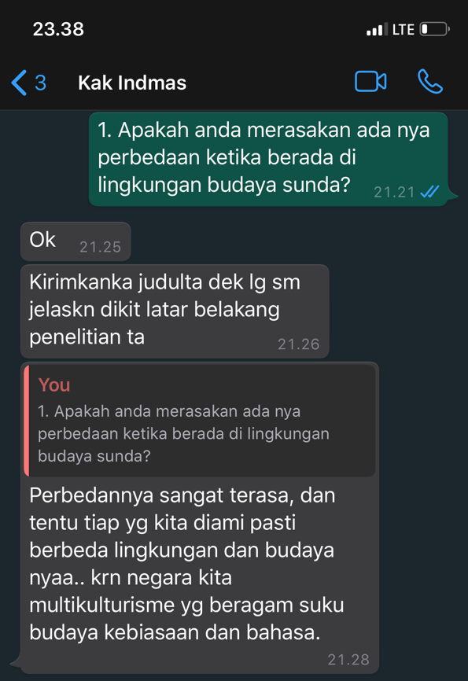

Nama : Moh Indmas
Umur : 24 Tahun
N : apakah anda merasakan ada nya perbedaan ketika berada di lingkungan budaya sunda?
M : perbedaan nya sangat terasa, dan tentu tiap yang kita diami pasti berbeda lingkungan dan budaya nya. karena nega kita multikulturalisme yang beragam suku budaya kebiasaan dan bahasa.
N : bagaimana cara anda mengelola pesan dengan lawan bicara yang berlatar belakang suku sunda? Apakah ada perbedaan dengan cara penyampaian?
M : cara mengola pertama harus mengetahui isi pesan dan arti bahasa yang di sampaikan, dan itu butuh waktu untuk menerjemahkan bahasa daerah yakni bahasa sunda. Karena bahasa yang disampaikan dalam komunikasi dalam lingkungan saya khusus di rekan-rekan mahasiswa unpas masih menggunakan bahasa sunda dan kita hanya mengikuti dan berusaha beradaptasi. Yang kedua bagaimana menyampaikan bahasa sunda dengan nada yang pas dan sinkron, mengingat perbedaan cara penyebutan dan bahasa dalam budaya bugis, ada rasa kecanggungan dalam penyebutan, baik itu nada dan penekanan. Yang ketiga adalah bagaimana menyeimbangkan bahasa komunikator dengan lawan bicara (komunikan) agar dapat dimengerti tanpa ada hambatan. Dan yang terakhir saya rasa bagaimana menyampaikan pesan yang berbeda kepada umur yang berbeda karena perbedaan besar bahasa yang sopan untuk rekan sebaya dan yang lebih tua.
N : apakah pernah terjadi miss komunikasi dengan lawan bicara? Bagaimana cara meminimalisir terjadi nya?
M : Tentu sering terjadi miss komunikasi saat awal berkuliah, karena itu bahasa yang digunakan dalam berbincang langsung ataupun percakapan grup media sosial (line) adalah bahasa sunda, jadi kadang cuma menerka apa maksud dan arti selain itu saya selalu menanyakan kepada teman apa arti tiap kata yang saya tidak ketahui. Meminimalisirnya dengan bertanya langsung kepada teman tentang isi percakapan maupun arti kata yang disampaikan dan beradaprasi dengan kebiasaan orang sunda.
N : dengan perbedaan dialek bugis apakah pernah merasa asing atau berbeda dengan lawan bicara?
M : itu sangat terasa karena cara bicara kita orang bugis dengan nada tinggi dan keras di presepsikan kasar dan marah, padahal tidak seperti demikian sangat berbeda dengan cara bicara atau dialek orang suku sunda notabennya lembut dan halus. Cara melafalkan bahasa sunda yang susa untuk kita orang suku bugis, karena ada penekanan yang berbeda. Dan terasa tanggung ketika kita menyebutkannya agar seperti orang lokal bandung.
N : bagaimana tanggapan anda tentang orang-orang yang menganggap suku bugis keras?
M : Yah itu kan cuma stereotipe, kebanyakan hanya diliat di media massa saat menonton mahasiswa yang demo. Dan tidak semua orang bugis kasar. Hanya nada bicara belum tentu dengan kelakuan dan perilaku. Tergantung pada pribadi nya. Itu cuma persepsi yg dibangun karena melihat suatu kejadian sehingga terbentuk pandangan seperti itu, maksud frasa 'keras' dalam arti berjuang dan tahan banting saya setuju. Karena untuk merantau dan jauh dari orang terkasih itu butuh hati dan fisik yg kuat.

Lampiran 6
Wawancara dengan Informan Inti (Riski Amelia)
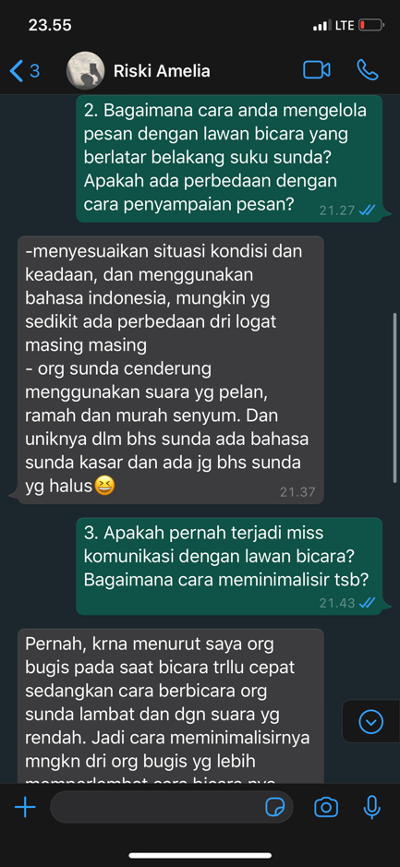

Nama : Riski Amelia
Umur : 21 Tahun
N : Apakah anda merasakan ada nya perbedaan ketika berada di lingkungan budaya sunda?
R : Iya, karna adanya beberapa perbedaan seperti bahasa, tradisi dan adat, serta selera makanan.
N : Bagaimana cara anda mengelola pesan dengan lawan bicara yang berlatar belakang suku sunda? Apakah ada perbedaan dengan cara penyampaian?
R: menyesuaikan situasi kondisi dan keadaan, dan menggunakan bahasa indonesia, mungkin yg sedikit ada perbedaan dari logat masing-masing. Orang sunda cenderung menggunakan suara yang pelan, ramah dan murah senyum. Dan uniknya dalam bahasa sunda ada bahasa sunda kasar dan ada juga bahasa sunda yg halus.
N : apakah pernah terjadi miss komunikasi dengan lawan bicara? Bagaimana cara meminimalisir terjadi nya?
R : Pernah, karna menurut saya orang bugis pada saat bicara terlalu cepat sedangkan cara berbicara orang sunda lambat dan dengan suara yg rendah. Jadi cara meminimalisirnya mungkin dari orang bugis yang lebih memperlambat cara bicara nya agar dapat menyesuaikan dengan lawan bicara.
N : dengan perbedaan dialek bugis apakah pernah merasa asing atau berbeda dengan lawan bicara?
R : Kalau merasa asing tidak, tapi berbeda degan lawan bicara iya, bedanya yaitu lebih cenderung ke logat berbicaranya.
N : bagaimana tanggapan anda tentang orang-orang yang menganggap suku bugis keras?
R : Tanggapan saya biasa biasa saja, karna mungkin orang-orang melihat orang bugis pada saat bicara memang terdengar seperti orang marah atau dengan suara tinggi, tapi sebenarnya itu memang sudah menjadi logat orang bugis. Walaupun ada beberapa suku bugis yg mungkin dianggap keras tapi tidak semua suku bugis itu keras. Dan kalaupun suku bugis dianggap keras itu bisa jadi karna beberapa hal salah satunya seperti adanya penghinaan terhadap adat suku bugis yg beda dengan yg lain.
Lampiran 7
Wawancara Informan Inti (Alwan Suryansah)
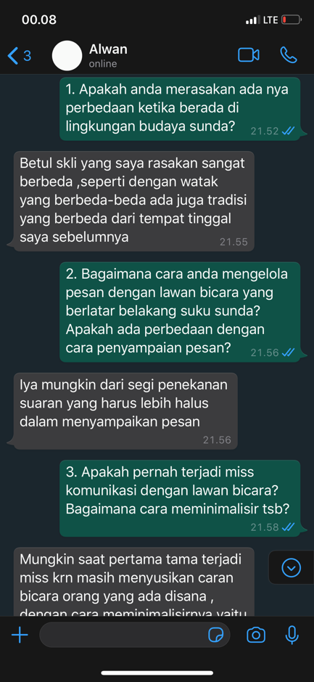
Nama : Alwan Suryansah
Umur : 22 Tahun
N : apakah anda merasakan ada nya perbedaan ketika berada di lingkungan budaya sunda?
A : Betul sekali yang saya rasakan sangat berbeda ,seperti dengan watak yang berbeda-beda ada juga tradisi yang berbeda dari tempat tinggal saya sebelumnya.
N : bagaimana cara anda mengelola pesan dengan lawan bicara yang berlatar belakang suku sunda? Apakah ada perbedaan dengan cara penyampaian?

A : Iya mungkin dari segi penekanan suaran yang harus lebih halus dalam menyampaikan pesan.
N : apakah pernah terjadi miss komunikasi dengan lawan bicara? Bagaimana cara meminimalisir terjadi nya?
A : Mungkin saat pertama-tama terjadi miss karena masih menyesuaikan cara bicara orang yang ada disana , dengan cara meminimalisirnya yaitu dengan traningerror atau dengan membiasakannya.
N : dengan perbedaan dialek bugis apakah pernah merasa asing atau berbeda dengan lawan bicara?
A : Iya kadang merasa asing , mungkin dari pembawaan yang dulu sangat berbeda di sunda.
N : bagaimana tanggapan anda tentang orang-orang yang menganggap suku bugis keras?
A : Mungkin itu adalah hal yang lumrah karna bisa kita lihat sendiri bagimana orang bugis ke sunda. Tapi bisa dikatakan salah karna kita lihat di salah satu daerah di sulawesi sepeti bugis bone yang dimana cara bicara yang sangat halus dan mendayu.

Lampiran 8
Wawancara Informan Inti Sulpadianti Bunyamin.
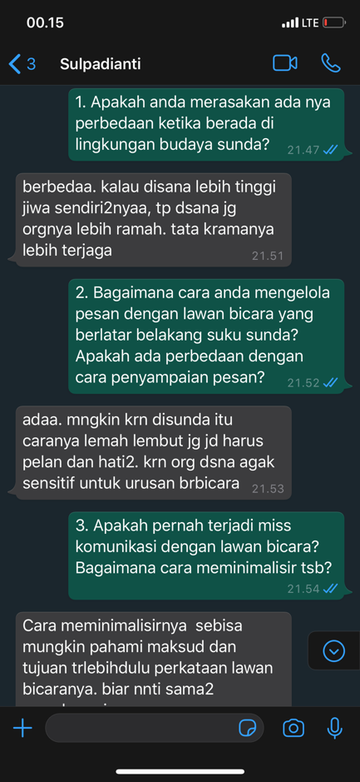
Nama : Sulpadiyanti Bunyamin
Umur : 22 Tahun
N : apakah anda merasakan ada nya perbedaan ketika berada di lingkungan budaya sunda?
S : berbeda, kalau disana lebih tinggi jiwa sendiri-sendirinya, tapi disana juga orangnya lebih ramah dan tata kramanya lebih terjaga.
N : bagaimana cara anda mengelola pesan dengan lawan bicara yang berlatar belakang suku sunda? Apakah ada perbedaan dengan cara penyampaian?

S : ada. mungkin karna disunda itu caranya lemah lembut juga jadi harus pelan dan hati-hati. Karna org disana agak sensitif untuk urusan berbicara.
N : apakah pernah terjadi miss komunikasi dengan lawan bicara? Bagaimana cara meminimalisir terjadi nya?
S : Cara meminimalisirnya sebisa mungkin pahami maksud dan tujuan terlebih dulu perkataan lawan bicaranya. biar nanti sama-sama nyambung juga.
N : dengan perbedaan dialek bugis apakah pernah merasa asing atau berbeda dengan lawan bicara?
S : pernah waktu awal-awal berkuliah,tapi makin lama, dialek tidak mempengaruhi kualitas bicara dan berkomunikasi. malah saling belajar dialek masing-masing.
N : bagaimana tanggapan anda tentang orang-orang yang menganggap suku bugis keras?
S : sebenarnya tidak juga karna berhubung kita hidup dilingkungan yg lemah lembut maka, yg lemah lembutnya org sunda juga bisa nular jadi, bisa jadi orang yang beranggapan begitu salah.

Lampiran 9
Wawancara Informan Inti (Fadilah)
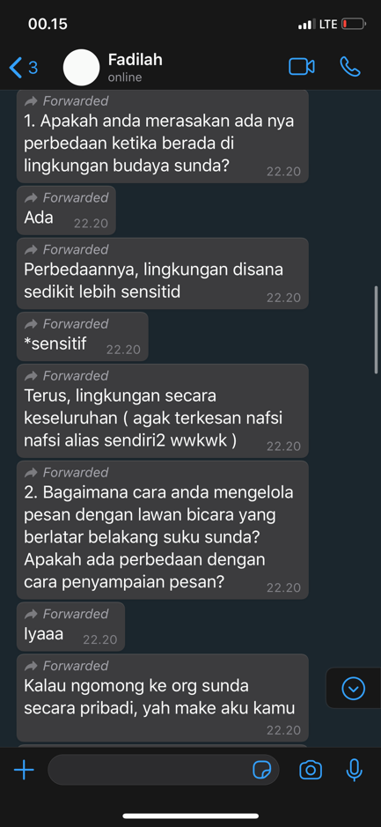
Nama : Fadilah
Umur : 22 Tahun
N : apakah anda merasakan ada nya perbedaan ketika berada di lingkungan budaya sunda?
F : Ada, perbedaannya lingkungan disana sedikit lebih sensitif dan di lingkungan disana secara keseluruhan agak terkesan nafsi-nafsi alias sendiri-sendiri
N : bagaimana cara anda mengelola pesan dengan lawan bicara yang berlatar belakang suku sunda? Apakah ada perbedaan dengan cara penyampaian?

F : iya, kalau ngomong ke orang sunda secara pribadi, ya memakai aku kamu terus sebisa mungkin tidak terkesan menyindir mereka terlalu peka atau sensitif. Penyampaian pesannya juga dengan nada suara yg pelan, menyusaikan saja sama kondisi mereka suku sunda. Berbeda dengan kita suku bugis yang sedikit keras.
N : apakah pernah terjadi miss komunikasi dengan lawan bicara? Bagaimana cara meminimalisir terjadi nya?
F : pernah, cara meminimalisir nya bertanya atau sebisa mungkin pahami dulu maksud dan tujuan dari perkataan lawan bicara. Bukan cuman sunda, semua suku pun begitu.
N : dengan perbedaan dialek bugis apakah pernah merasa asing atau berbeda dengan lawan bicara?
F : tidak, dialek ga mempengaruhi kualitas bicara dan berkomunikasi seseorang
Yang mempengaruhi itu, isi dan tatanan selama komunikasi.
N : bagaimana tanggapan anda tentang orang-orang yang menganggap suku bugis keras?
F : Biasa saja,lingkungan mereka beda dengan lingkungan kita. Dengan lingkungan mereka yang serba lembut bisa saja menganggap suku bugis itu keras padahal biasa saja, Begitupun sebaliknya bisa saja suku bugis menganggap suku lain yg lebih lembut padahal bisa saja tidak.

Lampiran 10
Wawancara Informan Inti (Muhammad Diva)
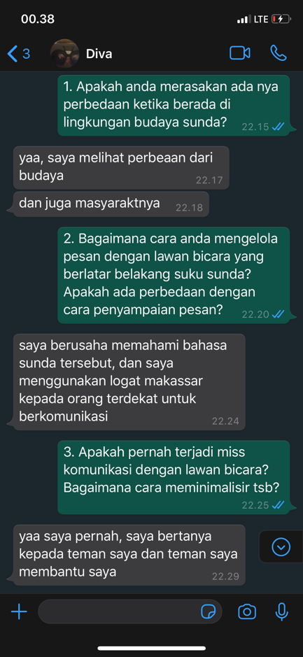
Nama : Muhammad Diva
Umur : 22 Tahun
N : apakah anda merasakan ada nya perbedaan ketika berada di lingkungan budaya sunda?
M : yaa, saya melihat perbedaan dari budaya dan juga masyarakatnya.
N : bagaimana cara anda mengelola pesan dengan lawan bicara yang berlatar belakang suku sunda? Apakah ada perbedaan dengan cara penyampaian?
M : saya berusaha memahami bahasa sunda tersebut, dan saya menggunakan logat makassar kepada orang terdekat untuk berkomunikasi.
N : apakah pernah terjadi miss komunikasi dengan lawan bicara? Bagaimana cara meminimalisir terjadi nya?
M : iya pernah, jika saya tidak mengerti saya akan bertanya kepada teman saya dan berusaha membantu nya.
N : dengan perbedaan dialek bugis apakah pernah merasa asing atau berbeda dengan lawan bicara?
M : tidak ada perbedaan semua sama saja suku bugis maupun sunda.
N : bagaimana tanggapan anda tentang orang-orang yang menganggap suku bugis keras?
M : yaa itu sudah menjadi budaya bugis menurut saya, atau menjadi suatu kebiasaan berbicara dengan nada yang tinggi yang di anggap keras bagi orang lain.

